　一、总体情况

　　2020年，在县委、县政府的正确领导下，棋盘镇政府高度重视政府信息公开工作，积极安排部署，严格按照上级要求和《条例》相关规定，扎实推进政府信息公开工作。

　　（一）2020年政务公开工作部署和落实情况

　　一是加大推进重要决策公开。通过政府网站、网络等形式加强重要行政决策公开，以公开促进依法行政和政策落地见效。全面落实“四议两公开”制度，广泛听取群众意见，确保政务阳光公开。对于涉及公共利益、公众权益、社会关切及需要社会广泛知晓的建议和提案办理情况，都依法公开，进一步推进精准扶贫脱贫、重大环境污染事件调查处理等信息公开。二是及时回应群众关心的热点难点痛点问题。通过镇村微信交流群、棋盘动态、12345网上平台等及时了解社会关切，有针对性地做好回应工作和互动交流。对遇到重大突发事件，能快速反应并及时发声，对存在的各种虚假不实信息迅速澄清事实，消除不良影响。三是加强政务公开力度。利用政务公开栏、公共场所电子屏等，紧扣全镇中心工作，加大政府文件、住房保障、工程招投标等信息公开力度，畅通信息发布渠道，依法保障广大群众对政府工作的知情权和监督权。全年政府网站发布动态12条，公众号发布信息60余次200余条。

　　（二）公开制度建设情况，工作组织、机构、人员情况，工作经费投入情况

　　1. 公开总体情况:2020年棋盘镇结合重点公开了以下四方面内容：一是党政领导干部分工、所驻村公示公开。二是年度工作计划。三是机关干部的选拔、管理等情况。四是群众关心的其他重要政务的活动情况。

　　2. 工作组织、机构、人员情况：按照“主要领导亲自抓，分管领导具体抓”的工作要求，明确了责任分工，根据人员变动和工作需要及时调整了棋盘镇政府信息公开工作领导小组成员，由镇长任组长，分管领导为副组长，副科级以上领导干部为成员，党政办公室为政府信息公开工作受理机构，明确专人负责信息公开工作的收集、审核和发布。

　　（三）公开渠道建设和利用情况

　　一是通过棋盘动态公众号，建立镇村村务监督微信群、工作交流群、流动党员管理群，依托县政府网站信息平台，多渠道及时公开相关政务信息，推送解读中央和省市县委重大决策部署，积极回应处理群众反映的烦心事和揪心事。二是设立投诉信箱，公开举报、监督电话，畅通群众投诉举报渠道。三是有效发挥公示栏、广播和黑板报等传统宣传方式的作用，让不同层次的群众通过不同渠道获取信息，让政务公开渗透到群众的点滴生活，自觉接受群众的监督。

　　二、主动公开政府信息情况

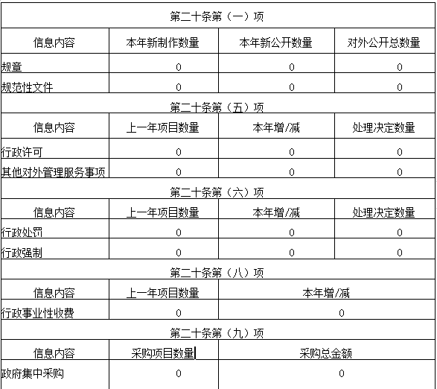

　　三、收到和处理政府信息公开申请情况

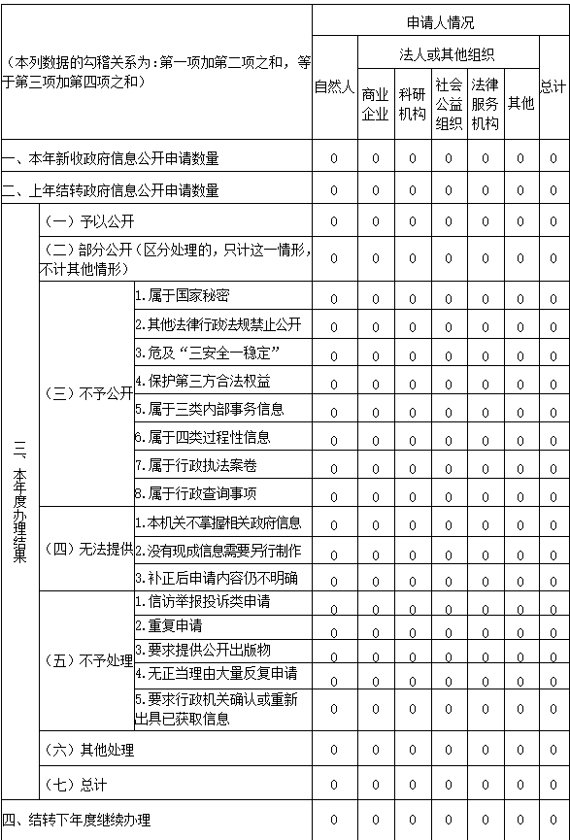

　　四、政府信息公开行政复议、行政诉讼情况

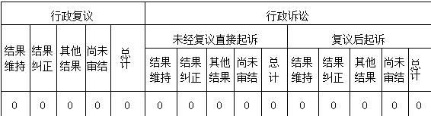

　　五、存在的主要问题及改进情况

　　存在的主要问题：一是依法公开、主动公开意识有待进一步加强。二是对政府信息公开的时效性、主动性把关还不精准。三是从事政府信息公开工作的人员政策理论和业务水平有待进一步提高。2021年，我镇将进一步加强对政府信息公开工作的组织指导，提升机关领导干部对信息公开工作重要性的认识。同时做好督促检查和对相关从业人员的业务培训，不断提升政府信息公开整体工作水平。

    棋盘镇人民政府

                                                               2021年1月27日